**Муниципальное автономное дошкольное образовательное учреждение**

**детский сад № 2 «Рябинка»**

**Прогулка-поход с детьми от 6-ти до 8-ми лет**

**«НА ТУРИСТИЧЕСКОЙ ПРОГУЛКЕ»**

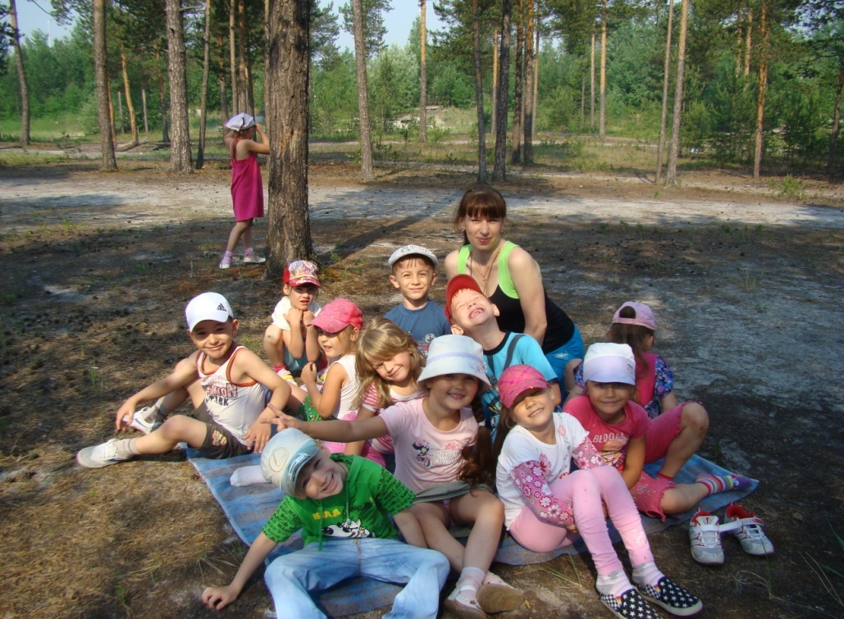

**Подготовила:**

**инструктор по**

**физической культуре**

**Кузова. И.В.**

**Радужный – 2016г.**

**Тема: «На туристической прогулке»**

**Цель:** Выполнение физических нагрузок, связанных с длительным передвижением по маршруту, овладение некоторыми элементарными туристскими навыками.

**Задачи:**

* упражнять слуховое внимание, уметь ходить и бегать, используя разные виды этих движений.
* развивать потребности в движениях, меткость и координацию движений в метании (особое внимание уделить отработке техники прицеливания). Побуждать к активным самостоятельным действиям.
* воспитывать смелость, выдержку, интерес к занятию туризмом.

**Оборудование:** спортивная форма, рюкзаки, палатка, аптечка, знаки бедствия, 2 флажка, эмблемы, 8 фишек, лента оградительная, два мяча.

**Ход занятия**

**Ведущий.** Здравствуйте уважаемые взрослые, здравствуйте ребята. Меня зовут Ирина Викторовна – я, турист, и дети которые ходят в наш детский сад тоже «Ребята – туристята». Вы знаете, кто такие туристы, чем они занимаются? (ответы детей). Правильно, а ещё у туристов есть свои правила, и они обязательно должны соблюдать эти правила. Я приглашаю вас с собой на туристическую прогулку в городской парк им. Жукова – вы согласны? Ну, тогда отправляемся, построились в колонну по два. Путь будет сложный, и вам надо внимательно слушать мои указания и соблюдать их. Все готовы – отправляемся.

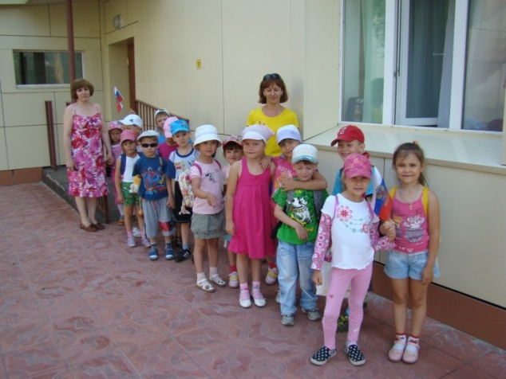

Проходя по заданному маршруту через перекресток, дети вспоминают правила дорожного движения, продолжают знакомиться с архитектурой города.

**Ведущий.** Вот мы и пришли, снимайте свои рюкзаки и складывайте под дерево. Посмотрите, какая красивая поляна, давайте немного отдохнем, подходите ко мне. Воздух в лесу, наполнен разными запахами. Принюхайтесь: чем пахнет в лесу? (ответы детей – цветами, травой и т.д.) Воздух может быть разным. Сейчас он тёплый, немного горячий. Вдруг подул студёный колючий ветер, и нам стало холодно. Снова выглянуло солнышко, и мы загораем, а легкий ветерок обдувает нас.

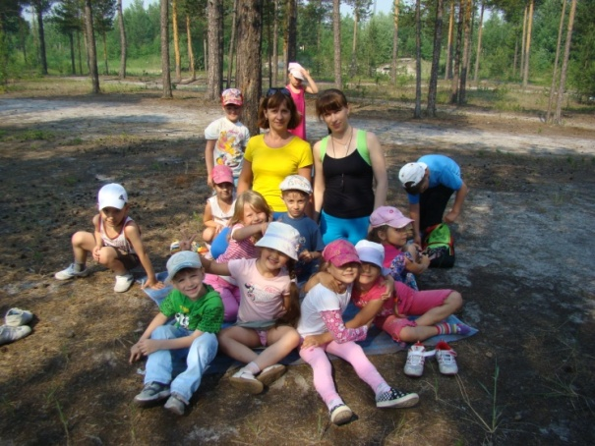

А сейчас мы с вами установим палатку. Ведь все туристы обязательно берут с собой палатку, даже если и не остаются ночевать в лесу. Может пойти дождь и будет где укрыться от дождя, и если устал, то можно прилечь отдохнуть и от яркого солнышка можно укрыться в палатке. Чтобы в палатке было тепло и мягко спать, надо приготовить место для палатки.

Мальчики помогут мне собрать палатку, а девочки приготовят место для палатки – соберут листья и сделают настил, уложат их в круг возле знака. Вот молодцы, палатка установлена.

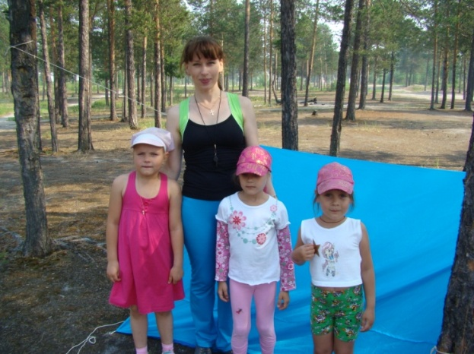

Теперь можно и поиграть:

**Игра – эстафета** «Ловкий турист».

1. Одеть рюкзак.

2. Бег с рюкзаком между фишками змейкой.

3. Добежать до флажка и принести его следующему игроку (тот оставляет флажок на финише).

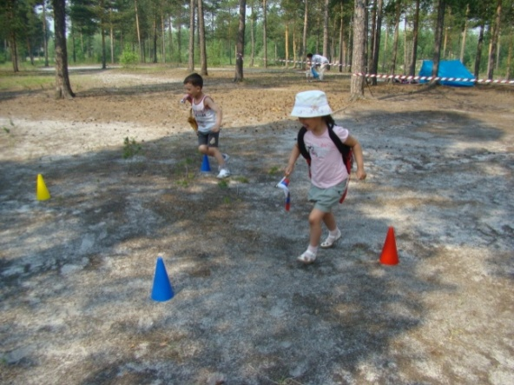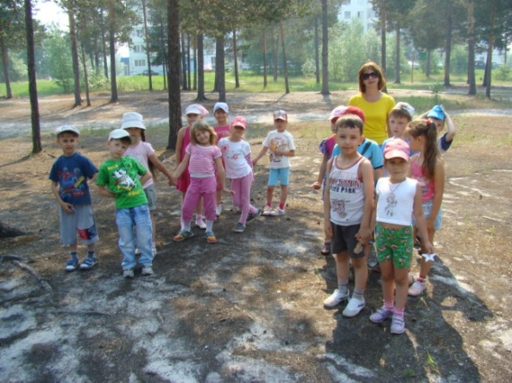

**Игра – эстафета** «Кто быстрее».

1. Прыжки на двух ногах до черты с мячом в руках.

2. Передача мяча из-за головы двумя руками следующему игроку.

***Игровое упражнение*** «Острый глаз».

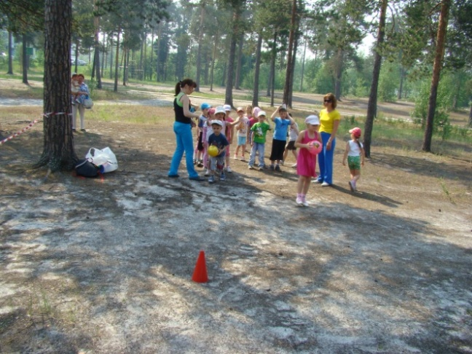С расстояния 4-5 м дети правой и левой рукой метают, стараясь попасть в центр пенька.

***Игровое упражнение***«Пройди по лабиринту»

Организуется в виде соревнований между двумя командами. По сигналу ведущего, игроки обеих команд начинают двигаться держась за натянутую ленту между деревьев. Их задача – дойти первыми до конца лабиринта.

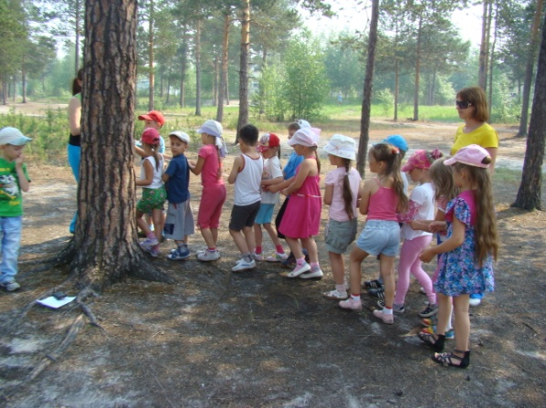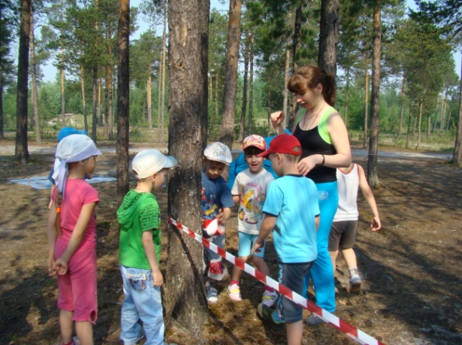

Молодцы, хорошо поиграли, подходите все ко мне. Посмотрите здесь ещё какой-то знак, что он обозначает? (ответы детей). Правильно, место для разведения костра.

Для начала приготавливают место для костра, обкладывают его камнями, чтобы огонь не расползался в разные стороны, и не погубил лес. Разжигать костёр можно, только на открытой поляне, подальше от деревьев, и по возможности использовать старое кострище, чтобы не портить почву. С огнём надо обращаться очень осторожно, не вытаскивать горящие веточки из костра, иначе можно обжечься или устроить пожар. А подкладывать и разжигать костер можно только вместе сo взрослыми. В походе за костёр отвечает «костровой», он заготавливает дрова, и когда приходит, пора уходить, следит, чтобы костёр был потушен. А остальные ребята помогают ему.

Давайте сначала я познакомлю вас со способами выкладывания костра. Костёр можно выкладывать в форме «шалашика», вот посмотрите, как это делается, а можно и в форме «колодца».

А сейчас приготовим место для костра, давайте принесём камни и обложим его. Выложим костровую форму «колодец». Ребята, для костра нам нужно заготовить дрова.

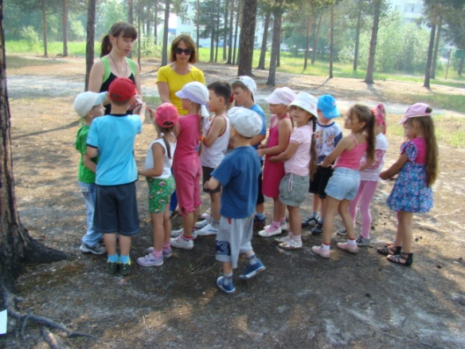Молодцы ребята! Вы справились с заданием, все дружно играли, прошли все препятствия, болели за своих товарищей и обе команды были на высоте. А сейчас после трудных препятствий нужно подкрепиться, давайте присядем у костра, перекусим. А пока мы отдыхаем, (беседа, анализ прогулки) я загадаю вам туристические загадки, и расскажу о знаках бедствия которыми пользуются туристы в походе.

ЗАГАДКИ

Ты идёшь с друзьями в лес,  
А он за плечи тебе влез,  
Сам идти не хочет,  
Он тяжёлый очень. (Рюкзак)

И от ветра и от зноя,

От дождя тебя укроет.  
А как спать в ней сладко!  
Что это? (Палатка)

На привале нам помог:  
Суп варил, картошку пёк.  
Для похода он хорош,   
Да с собою не возьмёшь. (Костёр)

Я хочу поздравить вас и вручить вам эмблемы «Юный турист». Молодцы ребята, хорошие из вас туристы, всё вы умеете, всё знаете. А сейчас пора и домой собираться. Весь мусор мы возьмём с собой, и обязательно надо затушить костёр и собрать палатку, надевайте рюкзаки и строимся в колонну. Мы должны оставить поляну чистой, всё убрать. Проверяем все ли на месте, посмотрите на своих товарищей. Обратно мы возвращаемся коротким путём, и с песней. Под песню дети строем по тому же маршруту возвращаются в детский сад.

